**ثانوية الإخوة بن عطوش**

**المستوى :ثالثة علوم تجريبية . السنة الدراسية:2018/19 20**

**واجب منزلي في مادة الرياضيات**

**التمرين الأول( 04ن)**

 الدالة المعرفة على المجال  كما يلي :  حيث  ،  ثابتان

حقيقيان و  تمثيلها البياني في معلم متعامد و متجانس  .

 ،  نقطتان من  . هو المماس للمنحنى  عند النقطة  و 

هو المماس للمنحنى  عند النقطة  .



**1)** بقراءة بيانية :

**أ)** احسب كلا من  ،  ،  و  .

**ب)** **-** عين ؛ حسب قيم  ؛ إشارة  . (  هي مشتقة الدالة  ) . **-** شكل جدول تغيرات الدالة  .

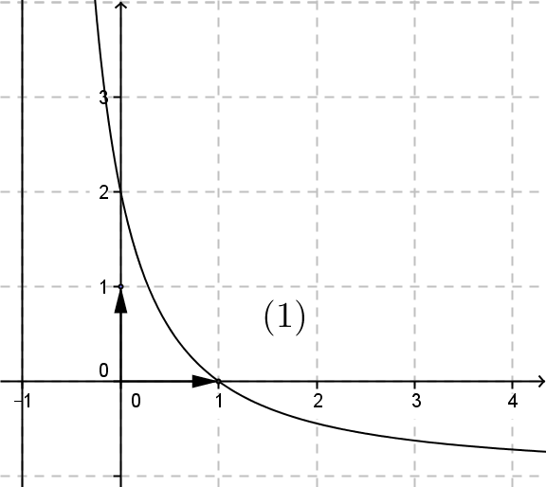 **ج)** من بين المنحنيات (1) ، (2) و (3) عين ؛ مع التبرير ؛ المنحنى الممثل للدالة  مشتقة الدالة 

**2)** **أ)** بين أنه ؛ من أجل كل  من المجال  ؛ يكون :  .

**ب)** بين أن المستقيم الذي  معادلة له مستقيم مقارب للمنحنى  .

**ج)** بين أنه ؛ من أجل كل  من المجال  ؛ يكون :  .

د) استنتج ؛ حسب قيم  ؛ إشارة  .

**3)** ناقش ؛ بيانيا و حسب قيم الوسيط الحقيقي  ؛ عدد حلول المعادلة : حيث  هو المجهول .

**4)**  الدالة المعرفة على المجال  كما يلي :  و  تمثيلها البياني في

المعلم  .  **–** بين كيفية إنشاء  اعتمادا على  ثم أنشئه .

**التمرين الثاني ( 08 نقاط ):**

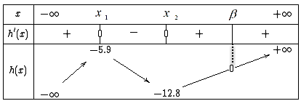

لنعتبر الدالة العدديةالمعرفة على ****بـ :

 وجدول تغيراتها كما هو موضح .

بحيث:**، ** و 

** ** الدالة العددية المعرفة على  بـ : 

1 / بين أنه من أجل كل عدد حقيقي غير معدوم :****

2 / استنتج إشارة  ثم شكل جدول تغيرات الدالة ****.

3 / بين أن المعادلة  تقبل حلين حقيقيين هما :  و  حيث  .

** **الدالة العددية المعرفة على** بـ : **

و ليكن****المنحنى البياني الممثل للدالة****في مستو منسوب إلى معلم متعامد ومتجانس 

1 / احسب : ، **،** و  **،** ثم فسر هندسيا النتائج .

2 / أ * بين أنه من أجل كل عدد حقيقيغير معدوم : 

ب **\*** ادرس إشارة ****ثم شكل جدول تغيرات الدالة ****.

3 / أ * اكتب معادلة المماس للمنحنى**** عند النقطة ذات الفاصلة  من ****.

ب * بين أن المنحنى**** يقبل مماسين معامل توجيه كلاّ منهما يساوي ****أحدهما  والآخر عند النقطة

ذات الفاصلة**** يطلب كتابة معادلته ، يعطى  .

4 / تحقّق أنه من أجل كل عدد حقيقي****غير معدوم :**** واستنتج أن النقطة ذات الفاصلة****هي نقطة

انعطاف للمنحنى** .**

5 / ارسم ** ،** و ** .**